MANUAL DE USUARIO BIOMETRIC SYSTEM

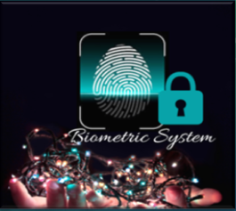

Jonathan Leónidas Moreno Troches

Nohora Liseth Rojas Yepes

Ninedly Huepa Ducuara

Cruz Cecilia Blandón Córdoba

SENA

CENTRO DE ELECTRICIDAD, ELECTRÓNICA Y TELECOMUNICACIONES

ANÁLISIS Y DESARROLLO DE SISTEMAS DE LA INFORMACIÓN

FICHA 1906648

TABLA DE CONTENIDO

1. INTRODUCCIÓN..........................................................................................................................3 2. OBJETIVOS..................................................................................................................................3 3. REQUERIMIENTOS DE HARDWARE.............................................................................................3 4. REQUERIMIENTOS DE SOFTWARE..............................................................................................4 5. INGRESO AL PROGRAMA............................................................................................................5 6. DESCRIPCION DE MODULOS.......................................................................................................7 7. MÓDULO DE INICIO DE SESIÓN............................................................................................... 7 8. MÓDULO DE PÁGINA PRINCIPAL.............................................................................................7 8.1. MÓDULO CIERRE DE SESION.................................................................................................12

9. TERMINOS Y CONDICIONES…………………………………………………………………………………………….

1. INTRODUCCIÓN

El manual de usuario constituye una parte importante en todo objeto que se adquiere ya que es importante conocer la forma de funcionamiento de cada uno de los dispositivos de entrada, salida y consulta del software y evitar daños por uso indebido del mismo.

Al realizar este manual se busca mostrarle al usuario la forma de desplazamiento por las interfaces dentro del programa, como realizar las tareas básicas de ingreso, modificación, eliminación y consulta.

2. OBJETIVOS

* Ejecutar sin importar el proceso
* Que el usuario pueda modificar para ajustar de acuerdo a los requerimientos y clave de acceso pues si no lo sabe no podrá realizar cambios
* Que el usuario pueda conocer las funciones de acuerdo a su perfil con el fin de lograr un manejo y funcionamiento correctamente.

3. REQUERIMIENTOS DE HARDWARE

| HARDWARE | | |
| --- | --- | --- |
| COMPONENTE | MÍNIMO | RECOMENDADO |
| PROCESADOR | 1,8 GHz. | 3 GHz o Superior |
| SO | Windows XP | Windows Versión 7 o Superior. |
| MEMORIA RAM | 4096 MB RAM | 2 GB |
| DISCO | Sistema de archivos NTFS con una partición  formateada | Sistema de archivos NTFS con una partición de 3 GB de espacio libre y espacio libre adecuado para los sitios Web |
| PANTALLA | 1024 × 600 | Monitor con una resolución de 1280x800 o superior |
| RED | Red Local LAN con  Arquitectura Cliente  Servidor. Categoría 3: Velocidad de 16 Mbps y ancho de banda de hasta 16 MHz | Red Local LAN con Arquitectura Cliente Servidor. Categoría 5: Estandarizada dentro de las comunicaciones en redes LAN. Velocidad de 100 Mbps con un ancho de banda de hasta 100 MHz. |

4. REQUERIMIENTOS DE SOFTWARE

* Windows Server 2015 Standard, Enterprise, Datacenter o Web Edition
* Microsoft SQL Server 2015 Standard, Enterprise Edition, o MSDE (Motor de SQL que nos debe proporcionar el cliente)
* Descarga o instalación de XAMPP (Servidor local)
* Descarga o instalación de Microsoft Edge
* Descarga o instalación de Visual Studio Code

SERVICIO DE RED:

* Dominio Windows NT
* Directorio Activo con Windows 2015

CLIENTES:

* Microsoft Internet Explorer 5.01, 5.5 y 6.0 o Superior
* Microsoft Internet Explorer 5.2 para Mac OS X
* Google Chrome para Windows 10/8.1/8/7 32-64 bit o Superior
* Mozilla Firefox Versión 46.0, 2016 para Windows 32-64 bit o Superior

5. INGRESO AL PROGRAMA

El primer paso es muy importante y es ejecutar un navegador de Internet en este caso daremos el ejemplo de Microsoft Edge

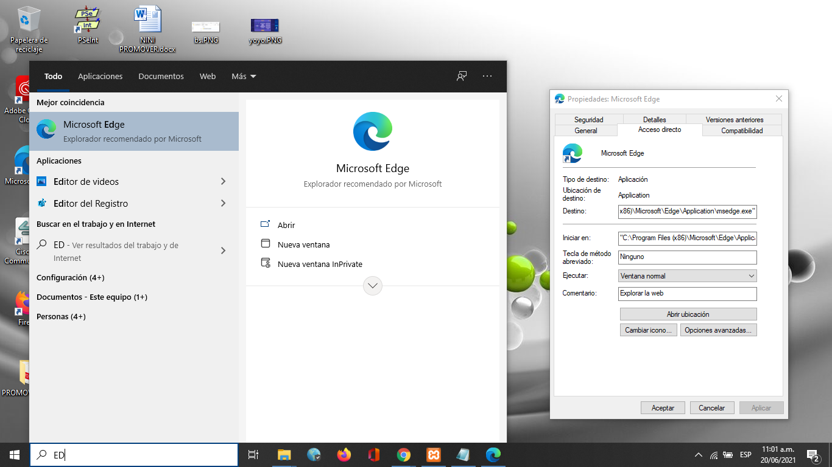

Al ejecutar el Internet Explorer diligenciamos la siguiente dirección: https://biometric-system.000webhostapp.com ,Al ingresar la dirección aparecerá la siguiente página

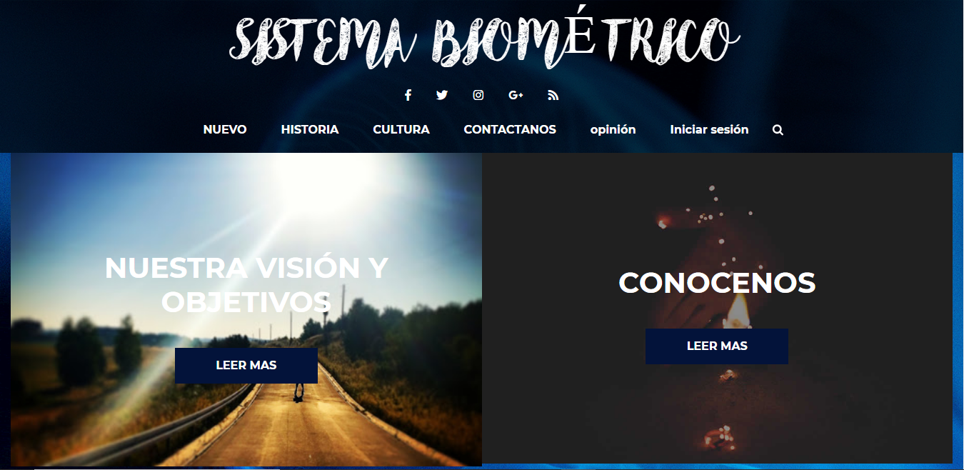

Luego vamos a seleccionar la opcion iniciar sesion :



al ingresar mostrara la pagina con los siguientes campos solicitando tipo documento, numero de documento y contraseña:

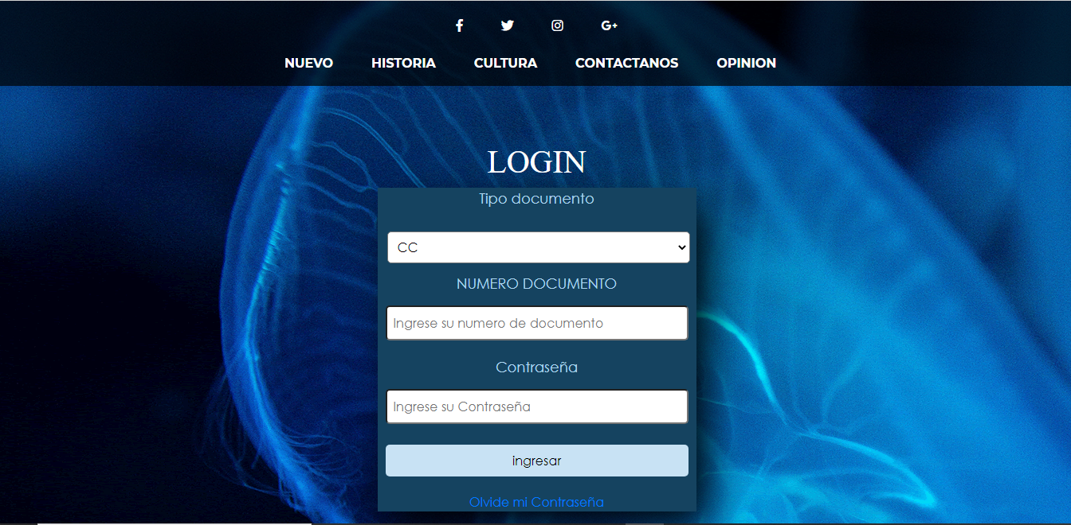

ingresamos información solicitada ya validada , creada , registrada internamente en el sistema y suministrada por el administrador para el acceso al mismo: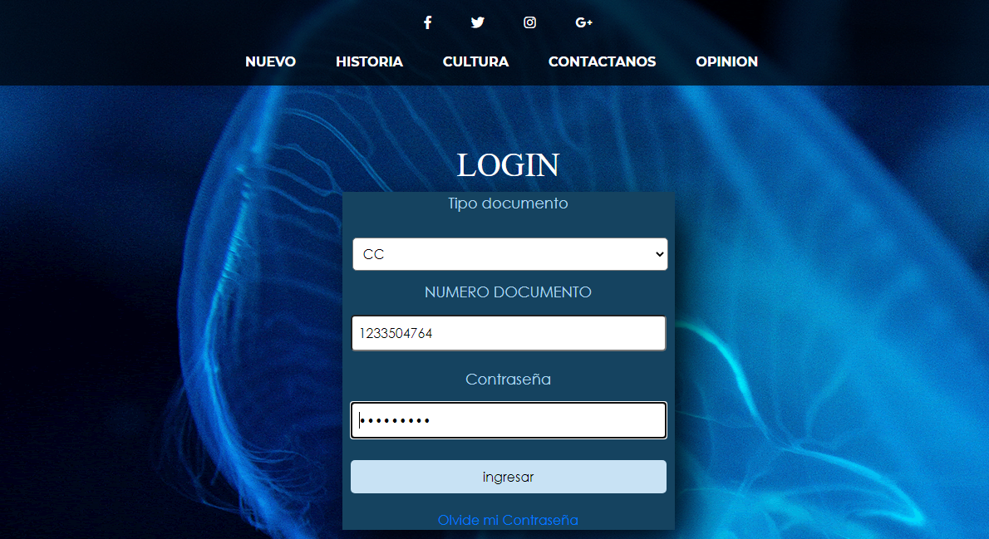

Luego se ingresa a pagina principal

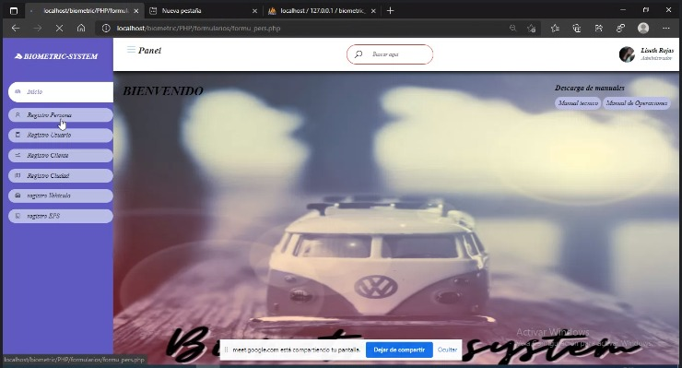

6. DESCRIPCION DE MODULOS

Este módulo permite el ingreso vía digitación de usuario y contraseña. El ingreso de datos incluye validaciones interactivas, que informan al usuario por medio de mensajes presentados por pantalla, de los errores que se producen durante las operaciones de ingreso de datos, Módulo validación de datos cliente, en este módulo el usuario podrá actualizar y modificar sus datos personales en cuanto a dirección de residencia, teléfono fijo a celular.

7. MÓDULO DE INICIO DE SESIÓN

El usuario podrá digitar en el campo destinado para tal fin su usuario y contraseña y darle clic en ingresar, el sistema le permitirá el ingreso de lo contrario enviará una alerta informando que hay algún error en el usuario o contraseña o que se debe cambiar la contraseña para continuar con el ingreso al sistema.

Al digitar usuario y contraseñas correctos el sistema direccionará al usuario a la página principal.

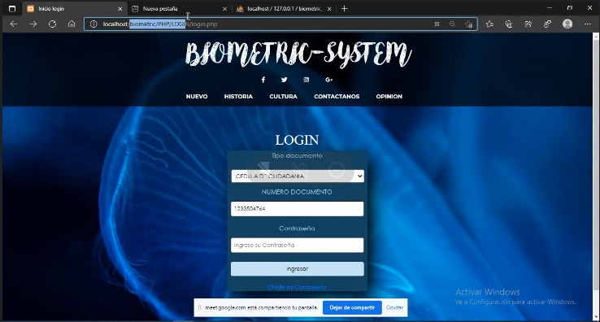

8. página principal inicio de sesión bienvenida a usuario nuestro sistema *BIENVENIDO*



9. Módulo persona :habilitado para realizar el registro de usuario cliente , administro persona donde se puede realizar actualización y/o modificación *eliminación del mismo*

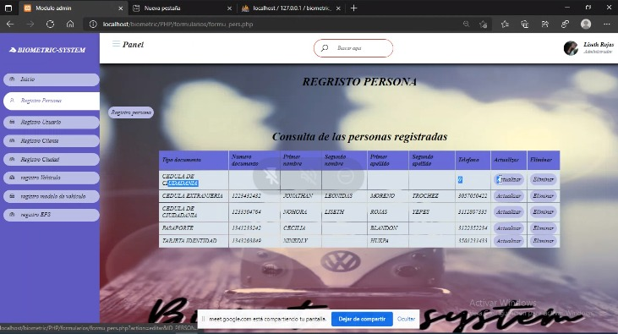

10. Módulo registro ciudad:habilitado para realizar el registro de la ciudad del usuario cliente , donde se puede realizar actualización y/o modificación *eliminación del mismo*

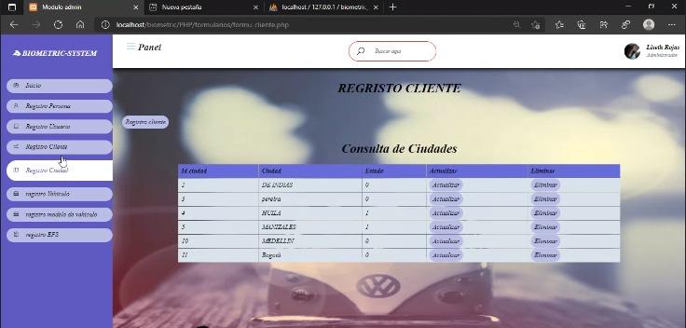

11. Módulo registro vehiculo :habilitado para realizar el registro del vehículo del usuario cliente *moto * o * carro *, donde se puede realizar nuevo registro

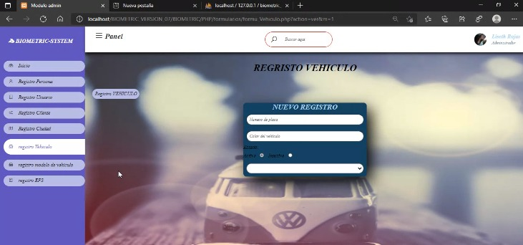

12. Módulo registro modelo vehiculo :habilitado para realizar el registro del modelo del vehiculo del usuario cliente , donde se puede realizar actualización y/o modificación *eliminación del mismo*

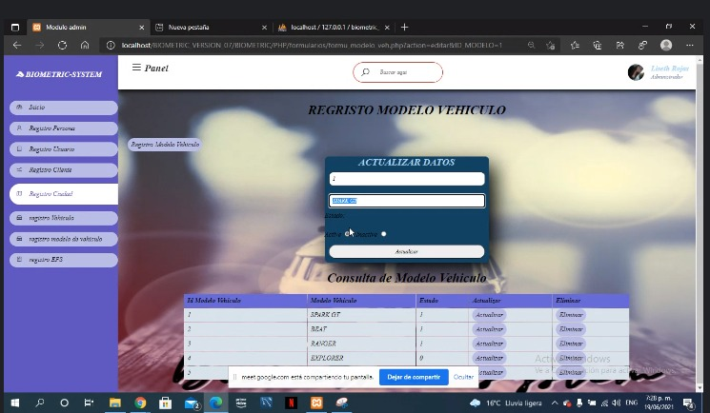

10. Módulo para actualizar persona :habilitado para realizar el cambios de los datos del usuario cliente , donde se puede realizar actualización y/o modificación *eliminación del mismo*

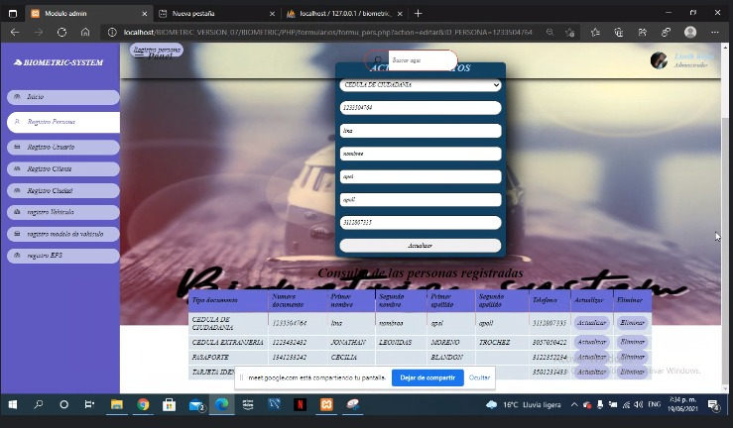

8.1. MÓDULO CIERRE DE SESIÓN

9.TÉRMINOS Y CONDICIONES

Propietario de la página web, la oferta y el enlace de los Términos

Esta página web es propiedad y está operado por biometric system. Estos Términos establecen los términos y condiciones bajo los cuales tu puedes usar nuestra página web y servicios ofrecidos por nosotros. Esta página web ofrece a los visitantes http://localhost/biometric. Al acceder o usar la página web de nuestro servicio, usted aprueba que haya leído, entendido y aceptado estar sujeto a estos Términos:

Requisitos

Para usar nuestra página web y / o recibir nuestros servicios, debes tener al menos 16 años de edad, o la mayoría de edad legal en tu jurisdicción, y poseer la autoridad legal, el derecho y la libertad para participar en estos Términos como un acuerdo vinculante. No tienes permitido utilizar esta página web y / o recibir servicios si hacerlo está prohibido en tu país o en virtud de cualquier ley o regulación aplicable a tu caso.

Términos comerciales ofrecidos a los clientes

Al comprar un artículo, aceptas que: (i) eres responsable de leer el listado completo del artículo antes de comprometerte a comprarlo: (ii) celebras un contrato legalmente vinculante para comprar un artículo cuando se compromete

a comprar un artículo y completar el proceso de check-out.

Los precios que cobramos por usar nuestros servicios / para nuestros productos se enumeran en la página web. Nos reservamos el derecho de cambiar nuestros precios para los productos que se muestran en cualquier momento y de corregir los errores de precios que pueden ocurrir inadvertidamente. Información adicional sobre precios e impuestos sobre las ventas está disponible en la página de pagos.

"La tarifa por los servicios y cualquier otro cargo que pueda incurrir en relación con tu uso del servicio, como los impuestos y las posibles tarifas de transacción, se cobrarán mensualmente a tu método de pago.”

propiedad intelectual, derechos de autor y logos.

Servicio y todos los materiales incluidos o transferidos, incluyendo, sin limitación, software, imágenes, texto, gráficos, logotipos, patentes, marcas registradas, marcas de servicio, derechos de autor, fotografías, audio, videos, música y todos los Derechos de Propiedad Intelectual relacionados con ellos, son la propiedad exclusiva de Biometric system. Salvo que se indique explícitamente en este documento, no se considerará que nada en estos Términos crea una licencia en o bajo ninguno de dichos Derechos de Propiedad Intelectual, y tú aceptas no vender, licenciar, alquilar, modificar, distribuir, copiar, reproducir, transmitir, exhibir públicamente, realizar públicamente, publicar, adaptar, editar o crear trabajos derivados de los mismos.

Derecho a suspender o cancelar la cuenta de usuario

Podemos terminar o suspender de manera permanente o temporal tu acceso al servicio sin previo aviso y responsabilidad por cualquier razón, incluso si nuestra sola determinación viola alguna disposición de estos Términos o cualquier ley o regulación aplicable. Puedes descontinuar el uso y solicitar cancelar tu cuenta y / o cualquier servicio en cualquier momento. Sin perjuicio de lo contrario en lo que antecede, con respecto a las suscripciones renovadas automáticamente a los servicios pagados, dichas suscripciones se suspenderán sólo al vencimiento del período correspondiente por el que ya has realizado el pago.

Derecho a cambiar y modificar los Términos

Nos reservamos el derecho de modificar estos términos de vez en cuando a nuestra entera discreción. Por lo tanto, debes revisar estas páginas periódicamente. Cuando cambiemos los Términos de una manera material, te notificaremos que se han realizado cambios importantes en los Términos. El uso continuado de la página web o nuestro servicio después de dicho cambio constituye tu aceptación de los nuevos Términos. Si no aceptas alguno de estos términos o cualquier versión futura de los Términos, no uses o accedas (o continúes accediendo) a la página web o al servicio.

Atención al cliente e información de contacto

Se espera que los términos tengan información de contacto que permita a los usuarios y clientes recibir servicios de atención al cliente y corresponder con las páginas web y sus operadores.

Nota:

la fecha de vigencia de los Términos y condiciones sujetas a cambios.